Спортивно-оздоровительные мероприятия
В последнее время место физкультуры и спорта в системе ценностей человека и современной культуры резко увеличилось. Физическая культура – это устойчивое качество личности. Систематические занятия физической культурой и спортом помогают людям наиболее продуктивно использовать своё свободное время. Спорт и физическая культура являются многофункциональным механизмом оздоровления людей, самореализации человека, его самовыражения и развития.
Администрация и профком школы заботятся о здоровье своих сотрудников, поэтому активно приобщают всех к занятию спортом и активными видами отдыха.
Физическая культура и спорт являются неотделимой частью жизни учителей и работников Ежовской школы.
Так в июле месяце по инициативе директора школы коллектив выезжал в заказник «Каменная гора». Желающие смогли искупаться в купели святого источника. Затем посетили базу отдыха «Марийская Швейцария» в д. Визимбирь Куженерского района. Восторженно любовались красивыми видами с вершин марийских холмов, ощутили прелесть заповедного уголка природы. В комплексе «Марийская Швейцария» купались в бассейне с родниковой водой.

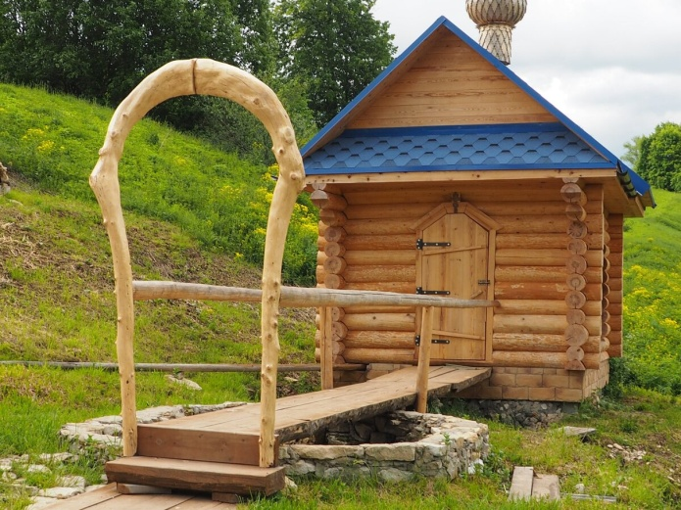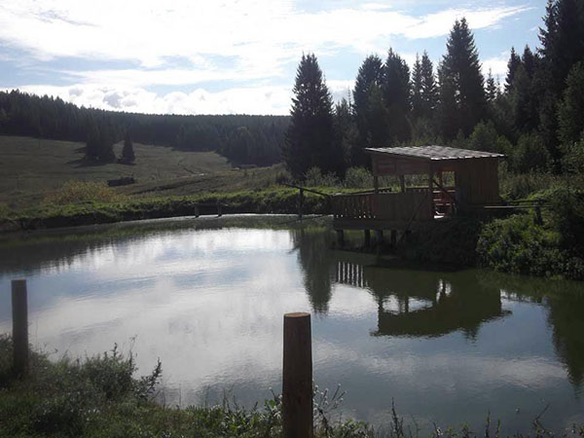

В начале октября выезжали в г. Йошкар-Ола на игру в боулинг.
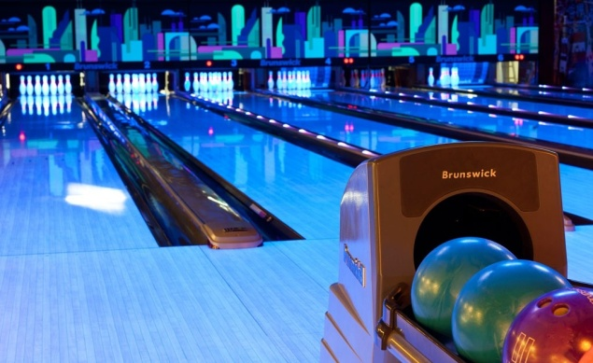

Уже второй год в стенах родного учреждения в спортзале три раза в неделю проходят занятия по Crossfit под руководством опытного тренера.

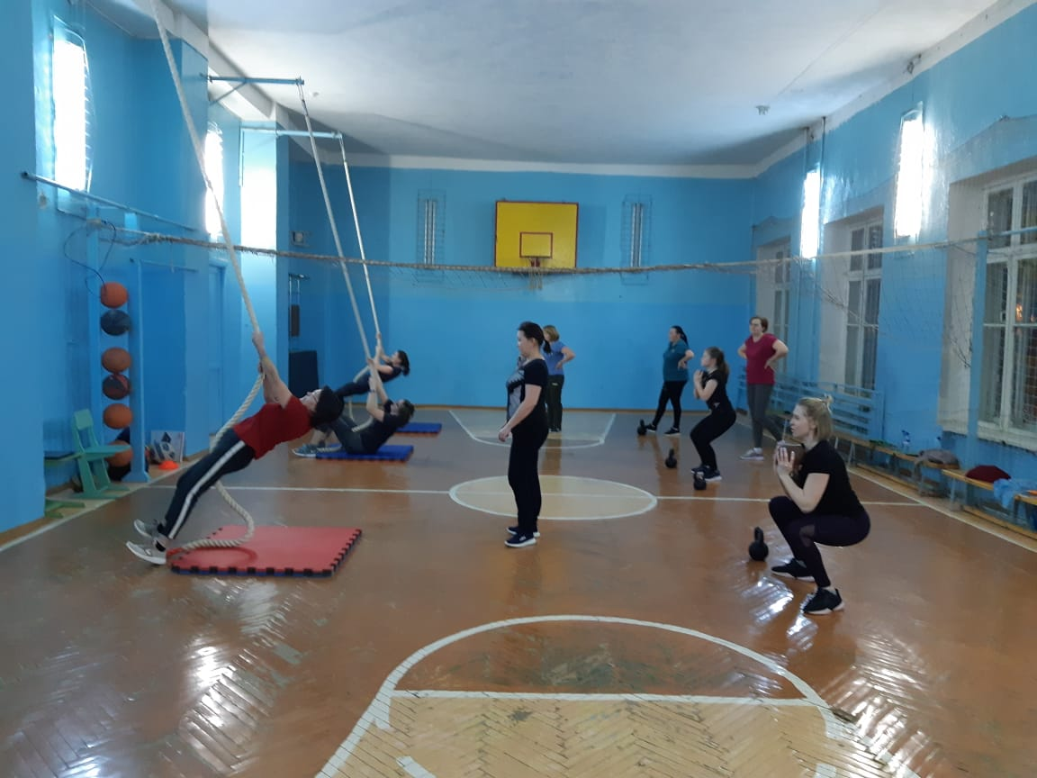

По выходным желающие посещают занятия в спортивном комплексе «Арена».

